

Державна служба геології та надр України

Звіт про результати роботи
Департаменту державного геологічного контролю
Державної служби геології та надр України
за 2019 рік

Київ 2020
Розділ 1
Виконання функції здійснення державного контролю за геологічним вивченням надр (державний геологічний контроль) та раціональним і ефективним їх використанням
Державний геологічний контроль протягом 2019 року здійснювався відповідно до:
- Плану здійснення комплексних заходів державного нагляду (контролю) на 2019 рік, затвердженого наказом Державної регуляторної служби України від 15.11.2018 №152;
- Річного плану здійснення заходів державного нагляду (контролю) Державною службою геології та надр України на 2019 рік, затвердженого наказом Держгеонадр від 28.11.2018 № 450 (далі – Річний план);
- щомісячних Планів проведення перевірок надрокористувачів, затверджених наказами Державної служби геології та надр України;
- наказів про проведення позапланових перевірок, відповідно до законодавства.
Загалом у 2019 році Річним планом планувалось проведення 842 перевірок діяльності надрокористувачів.
У зв’язку з виявленими технічними помилками та/або анулюванням спеціального дозволу на користування надрами наказами Держгеонадр виключено з Річного плану проведення 37 перевірок.
Таким чином, у 2019 році до Річного плану включено проведення 805 планових перевірок.
Протягом 2019 року Департаментом проведено 814 перевірок з питань дотримання вимог законодавства про надрокористування, в тому числі 805 планових та 9 позапланових.
Довідково: Протягом 2018 року Департаментом проведено 1045 перевірки з питань дотримання вимог законодавства про надрокористування, в тому числі 979 планових та 66 позапланових.

Розподіл проведених перевірок за міжрегіональними відділами наведено у таблиці 1 та діаграмі 1.
Таблиця 1
Міжрегіональний відділ, відділ Департаменту | Кількість перевірок у 2019 році |  |  | Відсоток перевірок у 2019 році у порівнянні до 2018 року
Міжрегіональний відділ, відділ Департаменту | планових | поза-планових | разом | Відсоток перевірок у 2019 році у порівнянні до 2018 року
Азово-Чорноморський | 59 | 2 | 61 | 84,7
Західний | 240 | 0 | 240 | 108,1
Південний | 76 | 1 | 77 | 61,6
Північний | 85 | 1 | 86 | 74,8
Східний | 44 | 0 | 44 | 38,9
Центральний | 253 | 3 | 256 | 80,8
Відділ контролю за геологічним вивченням та використанням надр | 48 | 2 | 50 | 61,7
Разом | 805 | 9 | 814 | 77,9

Діаграма 1
Розподіл перевірок, проведених протягом 2019 року, за міжрегіональними відділами, відділами Департаменту державного геологічного контролю
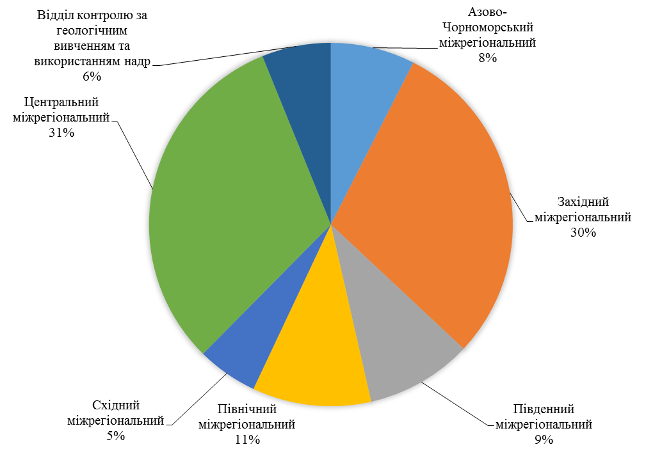
Розподіл проведених перевірок за видами користування надрами наведено у таблицях 2 та 3, діаграмі 2.
Таблиця 2
Вид користування надрами | Кількість перевірок |  | Відсоток перевірок у 2019 році у порівнянні до 2018 року
Вид користування надрами | 2019 | 2018 | Відсоток перевірок у 2019 році у порівнянні до 2018 року
Видобування корисних копалин | 659 | 844 | 78,1
Геологічне вивчення | 16 | 4 | 400,0
Геологічне вивчення у т. ч. з ДПР | 76 | 114 | 66,7
Геологічне вивчення нафтогазоносних надр, у тому числі ДПР родовищ, з подальшим видобуванням нафти, газу (промислова розробка родовищ) | 57 | 80 | 71,3
Будівництво та експлуатація підземних споруд, не пов’язаних з видобуванням корисних копалин, у тому числі споруд для підземного зберігання нафти, газу та інших речовин і матеріалів, захоронення шкідливих речовин і відходів виробництва, скидання стічних вод | 5 | 1 | 500,0
Створення геологічних територій та об’єктів, що мають важливе наукове, культурне, санітарно-оздоровче значення (наукові полігони, геологічні заповідники, заказники, пам'ятки природи, лікувальні, оздоровчі заклади тощо) | 1 | 2 | 50,0
Разом | 814 | 1045 | 77,9

Діаграма 2
Розподіл перевірок, проведених протягом 2019 року,
за видами користування надрами
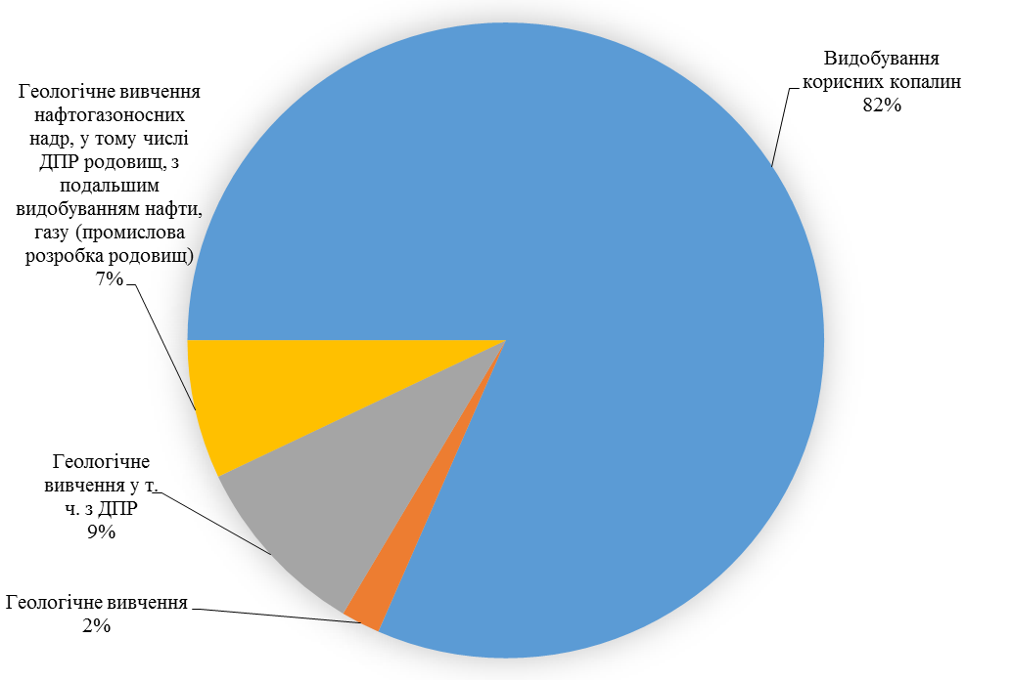
Таблиця 3
Міжрегіональний відділ, відділ Департаменту | Вид користування надрами
Міжрегіональний відділ, відділ Департаменту | Видобування корисних копалин | Геологічне вивчення | Геологічне вивчення у т. ч. з ДПР | Геологічне вивчення нафтогазоносних надр, у тому числі ДПР родовищ, з подальшим видобуванням нафти, газу (промислова розробка родовищ) | Будівництво та експлуатація підземних споруд, не пов’язаних з видобуванням корисних копалин, у тому числі споруд для підземного зберігання нафти, газу та інших речовин і матеріалів, захоронення шкідливих речовин і відходів виробництва, скидання стічних вод | Створення геологічних територій та об’єктів, що мають важливе наукове, культурне, санітарно-оздоровче значення (наукові полігони, геологічні заповідники, заказники, пам'ятки природи, лікувальні, оздоровчі заклади тощо)
Азово-Чорноморський | 53 | 2 | 4 | 2 | - | -
Західний | 182 | 5 | 32 | 21 | - | -
Південний | 70 | 1 | 5 | - | 1 | -
Північний | 76 | - | 6 | 3 | - | 1
Східний | 32 | - | 6 | 6 | - | -
Центральний | 228 | 8 | 20 | - | - | -
Відділ контролю за геологічним вивченням та використанням надр | 18 | - | 3 | 25 | 4 | -
Разом | 659 | 16 | 76 | 57 | 5 | 1
Розподіл позапланових перевірок за підставами для їх проведення наведений у таблиці 4.
Таблиця 4
Підстава для проведення позапланової перевірки | Кількість перевірок
Подання суб'єктом господарювання письмової заяви про здійснення заходу державного нагляду (контролю) за його бажанням | 3
Перевірка виконання суб'єктом господарювання приписів, розпоряджень або інших розпорядчих документів щодо усунення порушень вимог законодавства, виданих за результатами проведення планових заходів органом державного нагляду (контролю) | 3
Обґрунтоване звернення фізичної особи про порушення суб’єктом господарювання її законних прав | 3
Разом | 9

Розподіл проведених перевірок за значенням корисних копалин, відповідно до Переліків корисних копалин загальнодержавного та місцевого значення, затверджених постановою Кабінету Міністрів України від 12.12.1994 № 827, наведений у таблиці 5.
Таблиця 5
Міжрегіональний відділ, відділ Департаменту | Значення корисних копалин, відповідно до постанови КМУ від 12.12.1994 № 827 |  | Співвідношення загальнодержавного значення до місцевого значення
Міжрегіональний відділ, відділ Департаменту | загальнодержавне | місцеве
Азово-Чорноморський | 39 | 22 | 64:36
Західний | 152 | 88 | 63:37
Південний | 57 | 20 | 66:34
Північний | 72 | 14 | 84:16
Східний | 38 | 6 | 86:14
Центральний | 195 | 61 | 76:24
Відділ контролю за геологічним вивченням та використанням надр | 50 | 0 | 100:0
Разом | 603 | 211 | 74:26

Узагальнені дані про кількість проведених перевірок за корисними копалинами наведено у таблиці 6 та діаграмі 3.
Таблиця 6
Корисна копалина | Кількість перевірок
Корисна копалина | загальна кількість перевірок | видобування корисних копалин | геологічне вивчення | геологічне вивчення у т. ч. з ДПР | геологічне вивчення нафтогазоносних надр, у тому числі ДПР родовищ, з подальшим видобуванням нафти, газу (промислова розробка родовищ) | будівництво та експлуатація підземних споруд, не пов’язаних з видобуванням корисних копалин | створення геологічних територій та об’єктів, що мають важливе наукове, культурне, санітарно-оздоровче значення
Андезит | 5 | 5 | 0 | 0 | 0 | 0 | 0
Андезито-базальт | 4 | 4 | 0 | 0 | 0 | 0 | 0
Андезито-дацит | 2 | 2 | 0 | 0 | 0 | 0 | 0
Анортозит | 1 | 1 | 0 | 0 | 0 | 0 | 0
Базальт | 6 | 6 | 0 | 0 | 0 | 0 | 0
Барит | 1 | 1 | 0 | 0 | 0 | 0 | 0
Бішофіт | 1 | 1 | 0 | 0 | 0 | 0 | 0
Буре вугілля | 2 | 2 | 0 | 0 | 0 | 0 | 0
Бурштин | 9 | 6 | 0 | 3 | 0 | 0 | 0
Валунно піщано гравійні породи | 3 | 3 | 0 | 0 | 0 | 0 | 0
Вапняк | 29 | 22 | 2 | 5 | 0 | 0 | 0
Вапняк мармуризований | 2 | 2 | 0 | 0 | 0 | 0 | 0
Вапняк пиляльний | 2 | 2 | 0 | 0 | 0 | 0 | 0
Вуглеводні | 133 | 64 | 0 | 6 | 57 | 5 | 1
Габро | 35 | 33 | 0 | 2 | 0 | 0 | 0
Гіпс | 8 | 8 | 0 | 0 | 0 | 0 | 0
Глина | 6 | 6 | 0 | 0 | 0 | 0 | 0
Глина бентонітова | 2 | 2 | 0 | 0 | 0 | 0 | 0
Глини сапонітові | 1 | 1 | 0 | 0 | 0 | 0 | 0
Граніт | 73 | 73 | 0 | 0 | 0 | 0 | 0
Гранодіорит | 7 | 7 | 0 | 0 | 0 | 0 | 0
Грязі лікувальні | 3 | 3 | 0 | 0 | 0 | 0 | 0
Доломіт | 3 | 3 | 0 | 0 | 0 | 0 | 0
Залізні руди | 3 | 3 | 0 | 0 | 0 | 0 | 0
Кам’яне вугілля | 4 | 3 | 0 | 1 | 0 | 0 | 0
Каолін вторинний | 2 | 2 | 0 | 0 | 0 | 0 | 0
Каолін лужний | 1 | 1 | 0 | 0 | 0 | 0 | 0
Каолін первинний | 10 | 9 | 0 | 1 | 0 | 0 | 0
Кварцит | 2 | 2 | 0 | 0 | 0 | 0 | 0
Крейда | 6 | 6 | 0 | 0 | 0 | 0 | 0
Лабрадорит | 10 | 9 | 0 | 1 | 0 | 0 | 0
Мармур | 1 | 1 | 0 | 0 | 0 | 0 | 0
Мергель | 2 | 2 | 0 | 0 | 0 | 0 | 0
Мігматит | 5 | 5 | 0 | 0 | 0 | 0 | 0
Мідні руди | 2 | 1 | 0 | 1 | 0 | 0 | 0
Мінеральні підземні води | 93 | 81 | 0 | 12 | 0 | 0 | 0
Пегматит | 2 | 2 | 0 | 0 | 0 | 0 | 0
Перліт | 1 | 1 | 0 | 0 | 0 | 0 | 0
Питні підземні води | 88 | 63 | 0 | 25 | 0 | 0 | 0
Пісковик | 21 | 14 | 0 | 7 | 0 | 0 | 0
Пісок | 134 | 119 | 14 | 1 | 0 | 0 | 0
Пісок кварцовий | 6 | 6 | 0 | 0 | 0 | 0 | 0
Піщано-гравійна суміш | 7 | 6 | 0 | 1 | 0 | 0 | 0
Пєзокварц | 1 | 0 | 0 | 1 | 0 | 0 | 0
Розсоли | 1 | 1 | 0 | 0 | 0 | 0 | 0
Руди апатитові | 1 | 1 | 0 | 0 | 0 | 0 | 0
Руди золота | 3 | 3 | 0 | 0 | 0 | 0 | 0
Руди літієві | 1 | 1 | 0 | 0 | 0 | 0 | 0
Сланці менілітові | 1 | 1 | 0 | 0 | 0 | 0 | 0
Суглинок | 21 | 21 | 0 | 0 | 0 | 0 | 0
Термальні води | 1 | 0 | 0 | 1 | 0 | 0 | 0
Технічні підземні води | 11 | 8 | 0 | 3 | 0 | 0 | 0
Титанові руди | 8 | 8 | 0 | 0 | 0 | 0 | 0
Торф | 16 | 12 | 0 | 4 | 0 | 0 | 0
Туф | 1 | 1 | 0 | 0 | 0 | 0 | 0
Уранові руди | 4 | 4 | 0 | 0 | 0 | 0 | 0
Хромові руди | 1 | 0 | 0 | 1 | 0 | 0 | 0
Чарнокіт | 2 | 2 | 0 | 0 | 0 | 0 | 0
Цеоліт | 3 | 3 | 0 | 0 | 0 | 0 | 0
Разом | 814 | 659 | 16 | 76 | 57 | 5 | 1

Діаграма 3
Розподіл перевірок, проведених протягом 2019 року, за корисними копалинами
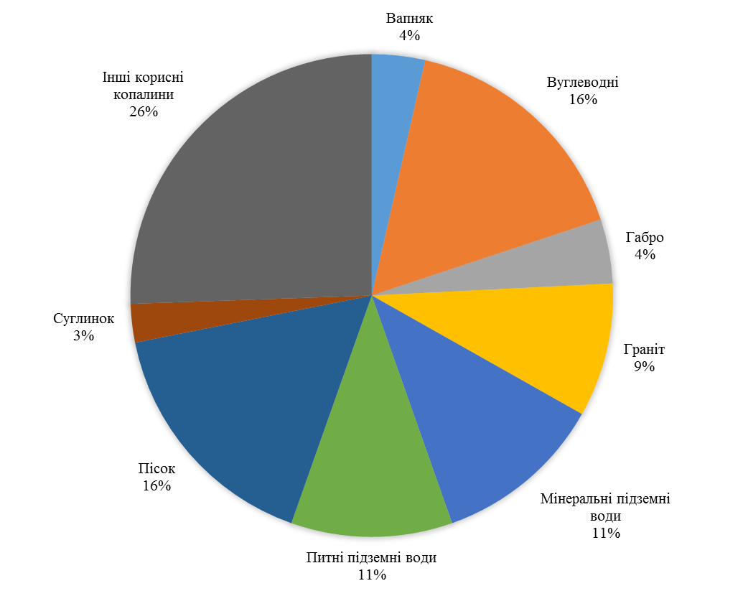

Розподіл перевірок, проведених протягом 2019 року, за адміністративно-територіальною структурою України наведено у таблицях 7 та 8.
Таблиця 7
Назва адміністративно-територіальної одиниці (область/місто) | Кількість перевірок
Назва адміністративно-територіальної одиниці (область/місто) | загальна кількість перевірок | видобування корисних копалин | геологічне вивчення | геологічне вивчення у т. ч. з ДПР | геологічне вивчення нафтогазоносних надр, у тому числі ДПР родовищ, з подальшим видобуванням нафти, газу (промислова розробка родовищ) | будівництво та експлуатація підземних споруд, не пов’язаних з видобуванням корисних копалин | створення геологічних територій та об’єктів, що мають важливе наукове, культурне, санітарно-оздоровче значення
Вінницька | 32 | 28 | 1 | 3 | 0 | 0 | 0
Волинська | 27 | 22 | 2 | 2 | 1 | 0 | 0
Дніпропетровська | 43 | 34 | 1 | 3 | 4 | 1 | 0
Житомирська | 105 | 98 | 2 | 5 | 0 | 0 | 0
Закарпатська | 60 | 48 | 0 | 12 | 0 | 0 | 0
Запорізька | 17 | 17 | 0 | 0 | 0 | 0 | 0
Івано-Франківська | 50 | 40 | 0 | 3 | 6 | 1 | 0
Київська | 30 | 27 | 3 | 0 | 0 | 0 | 0
Кіровоградська | 20 | 18 | 0 | 2 | 0 | 0 | 0
Львівська | 80 | 58 | 0 | 10 | 9 | 3 | 0
Миколаївська | 19 | 19 | 0 | 0 | 0 | 0 | 0
Одеська | 10 | 6 | 0 | 2 | 2 | 0 | 0
Полтавська | 94 | 66 | 0 | 3 | 24 | 0 | 1
Рівненська | 39 | 34 | 1 | 4 | 0 | 0 | 0
Сумська | 13 | 12 | 0 | 0 | 1 | 0 | 0
Тернопільська | 44 | 27 | 3 | 14 | 0 | 0 | 0
Харківська | 25 | 17 | 0 | 5 | 3 | 0 | 0
Херсонська | 26 | 24 | 2 | 0 | 0 | 0 | 0
Хмельницька | 12 | 11 | 1 | 0 | 0 | 0 | 0
Черкаська | 20 | 20 | 0 | 0 | 0 | 0 | 0
Чернігівська | 14 | 10 | 0 | 3 | 1 | 0 | 0
Чернівецька | 24 | 17 | 0 | 1 | 6 | 0 | 0
м. Київ | 10 | 6 | 0 | 4 | 0 | 0 | 0
Разом | 814 | 659 | 16 | 76 | 57 | 5 | 1

Таблиця 8
Назва адміністративно-територіальної одиниці (область/місто) | Кількість перевірок |  | Відсоток перевірок у 2019 році у порівнянні до 2018 року
Назва адміністративно-територіальної одиниці (область/місто) | 2019 | 2018 | Відсоток перевірок у 2019 році у порівнянні до 2018 року
Вінницька | 32 | 65 | 49,2
Волинська | 27 | 11 | 245,5
Дніпропетровська | 43 | 59 | 72,9
Донецька |  | 1 | 0,0
Житомирська | 105 | 67 | 156,7
Закарпатська | 60 | 33 | 181,8
Запорізька | 17 | 36 | 47,2
Івано-Франківська | 50 | 38 | 131,6
Київська | 30 | 39 | 76,9
Кіровоградська | 20 | 34 | 58,8
Львівська | 80 | 82 | 97,6
Миколаївська | 19 | 23 | 82,6
Одеська | 10 | 28 | 35,7
Полтавська | 94 | 119 | 79,0
Рівненська | 39 | 39 | 100,0
Сумська | 13 | 55 | 23,6
Тернопільська | 44 | 48 | 91,7
Харківська | 25 | 91 | 27,5
Херсонська | 26 | 22 | 118,2
Хмельницька | 12 | 66 | 18,2
Черкаська | 20 | 23 | 87,0
Чернігівська | 14 | 37 | 37,8
Чернівецька | 24 | 23 | 104,3
м. Київ | 10 | 6 | 166,7
Разом | 814 | 1045 | 77,9

Порушення вимог законодавства, виявлені під час проведення 735 перевірок, що складає 90,3 відсотка від загальної кількості проведених контрольних заходів.
Найбільш поширеними порушеннями у 2019 році є:
- відсутність робочого проекту розробки родовища корисних копалин або його корегування, відсутність погодження робочого проекту відповідно до вимог законодавства – 221 перевірка або 27,1 % від загальної кількості перевірок;
- порушення термінів проведення робіт, визначених Угодою про умови користування надрами, яка є невідємною частиною спеціального дозволу на користування надрами – 214 перевірок або 26,3 % від загальної кількості перевірок;
- не виконання вимог проектних документів – 126 перевірок або 15,5 % від загальної кількості перевірок;
- порушення особливих умов спеціального дозволу на користування надрами – 117 перевірок або 14,4 % від загальної кількості перевірок;
- відсутність геологічного або маркшейдерського обслуговування, відсутність геологічної або маркшейдерської документації – 116 перевірок або 14,4 % від загальної кількості перевірок;
- відсутність дозвільних документів, які надають право власнику спеціального дозволу на користування надрами право на користування надрами відповідно до Кодексу України про надра та Земельного кодексу України – 112 перевірок або 14,3 % від загальної кількості перевірок;
- недопущення до проведення перевірки – 87 перевірок або 10,7 % від загальної кількості перевірок;
- не виконання рекомендацій, визначених протоколами ДКЗ України – 41 перевірка або 5,0 % від загальної кількості перевірок.
Під час проведення у 2019 році перевірок діяльності надрокористувачів виявлено 37 випадків видобування корисних копалин загальнодержавного значення без отримання дозвільних документів (спеціального дозволу на користування надрами або акту про надання гірничого відводу). Інформація про виявлені порушення вимог законодавства у сфері користування надрами направлена до правоохоронних органів.
За результатами перевірок, проведених у 2019 році, складено 697 приписів щодо усунення виявлених порушень.
За результатами перевірок, проведених у 2019 році, відповідно до статей 57 та 58 Кодексу України про адміністративні правопорушення складено 109 протоколів про адміністративні правопорушення.
До адміністративної відповідальності притягнуто 58 посадових осіб, сума штрафних санкцій складає 264,5 тис. гривень. У 2019 році за результатами розгляду протоколів про адміністративні правопорушення, складених у 2018 році до адміністративної відповідальності притягнуто 9 посадових осіб, сума штрафних санкцій склала 34,0 тис. гривень.
До Державного бюджету України сплачено 227,1 тис. гривень, у тому числі 47,6 тис. гривень стягнуто відділами Державної виконавчої служби за постановами про накладання штрафів, винесених у попередніх періодах. Для примусового виконання постанови про стягнення штрафу до відділів Державної виконавчої служби направлені 24 постанови на суму 105,4 тис. гривень.
За результатами аналізу вжитих надрокористувачами заходів щодо усунення порушень вимог законодавств, виявлених під час проведення перевірок, а також подань щодо подальшої дії спеціальних дозволів на користування надрами центральних органів виконавчої влади та органів місцевого самоврядування Комісією з питань надрокористування (Робочою групою з питань надрокористування) у 2019 році прийнято понад 1,3 тис. рішень щодо подальшої дії спеціальних дозволів на користування надрами, в тому числі:
зупинити дію спеціального дозволу на користування надрами – 236 рішень;
внести зміни до наказу Держгеонадр в частині підстав для зупинення дії спеціального дозволу на користування надрами – 64 рішення;
надати додатковий термін для усунення порушень вимог законодавства – 627 рішень;
анулювати спеціальний дозвіл на користування надрами (в т.ч. в судовому порядку) – 247 рішень
поновити дію спеціального дозволу на користування надрами – 195 рішень.
Фахівцями Департаменту у 2019 році проведено 12 планових перевірок виконання державних програм геологорозвідувальних робіт, геологічних завдань та замовлень:
- тематична робота «Геолого-економічна оцінка перспективних ділянок каменесамоцвітної сировини на території Харківської, Дніпропетровської, Запорізької та Луганської областей», реєстраційний номер У-09-256/1, виконавець структурний підрозділ КП «Південукргеологія» Харківська комплексна геологічна партія;
- тематична робота «Пошуки апатитових та ільменітових руд на Троянській і Тарасівській ділянках у Кіровоградській області», реєстраційний номер У-18-181/10, виконавець ДП «Українська геологічна компанія»;
- тематична робота «Створення банку первинної геохімічної інформації території діяльності ДП «Українська геологічна компанія», реєстраційний номер У-17-334/19, виконавець ДП «Українська геологічна компанія»;
- тематична робота «Моніторинг поширення та розвитку інженерно – геологічних процесів та явищ (ЕГП) в межах території Луганської області з метою геологічного забезпечення УІ АСНС та протизсувних заходів (2015-2021р.р)», реєстраційний номер У-16-239/1, виконавець СхідДРГП;
- тематична робота «Оцінка перспективних та прогнозних ресурсів вугілля стосовно нових умов господарювання», реєстраційний номер У-17-495/1, виконавець Схід ДРГП;
- тематична робота «Розробка методики прогнозування локальних скупчень метану у вміщуючих вугільних родовищах», реєстраційний номер У-18-327/1, виконавець Український державний геологорозвідувальний інститут;
- тематична робота «Створення нормативно – правового забезпечення з геологічного вивчення та використання надр», виконавець Український державний геологорозвідувальний інститут
- тематична робота «Моніторинг геологічних пам’яток України», реєстраційний номер У-18-228/1, виконавець Український державний геологорозвідувальний інститут;
- тематична робота «Ведення державного водного кадастру, державного обліку використання підземних вод, моніторингу ресурсів та запасів вод по території Донецької області в 2012-2017р.р.», виконавець робіт ДРГП «Донецькгеологія»;
- перевірка доцільності постановки, методики виконання, якості та ефективності робіт з оцінки Партизанського родовища урану зі складанням ТЕМ про доцільність проведення бурової розвідки, реєстраційний номер К-68/15, виконавець КП «Кіровгеологія»;
- перевірка якості і ефективності пошукових робіт з виявлення нетрадиційних газових покладів Західного та Південно-Західного Донбасу з метою підготовки об’єктів, перспективних для розробки програми проведення геологорозвідувальних робіт, реєстраційний номер У-12-304/4, виконавець ДРГП «Донецькгеологія»;
- перевірка доцільності постановки, методики виконання, якості ефективності тематичних робіт з обліку та аналізу результатів геологорозвідувальних робіт КП «Кіровгеологія» та масових пошуків, які проводяться на території України, з метою прогнозу перспективних площ на уран, благородні та рідкісні метали, реєстраційний номер К-66/15, виконавець КП «Кіровгеологія;
За результатами перевірки підготовлені висновки, які передані на розгляд Науково-технічної ради Державної служби геології та надр України.

Розділ 2
Розроблення пропозицій щодо забезпечення формування державної політики у сфері геологічного вивчення та раціонального використання надр
В процесі реалізації Держгеонадрами повноважень у сфері державного геологічного контролю, визначених Положенням про Державну службу геології та надр України, затвердженим постановою Кабінету Міністрів України
від 30 грудня 2014 року № 1174, та у зв’язку із змінами в законодавстві виявлено ряд неузгодженостей у формах документів, затверджених зазначеним наказом Мінприроди від 28 березня 2014 року № 133, які потребують виправлення.
З метою підвищення ефективності державного геологічного контролю Департаментом у 2019 році підготовлено та направлено до Міністерства екології та природних ресурсів України та інших центральних органів виконавчої влади проєкт наказу Міністерства екології та природних ресурсів України «Про затвердження Уніфікованої форми акта, що складається за результатами проведення планового (позапланового) заходу державного нагляду (контролю) щодо додержання суб’єктом господарювання вимог законодавства у сфері геологічного вивчення та раціонального використання надр».
Проєкт наказу розроблено відповідно до абзацу сьомого частини другої статті 5 Закону України «Про основні засади державного нагляду (контролю) у сфері господарської діяльності», підпункту 61 пункту 4 Положення про Міністерство екології та природних ресурсів України, затвердженого постановою Кабінету Міністрів України від 21.01.2015 № 32, підпункту 12 пункту 4 Положення про Державну службу геології та надр України, затвердженого постановою Кабінету Міністрів України від 30.12.2015 № 1174, постанови Кабінету Міністрів України від 10.05.2018 № 342 «Про затвердження методик розроблення критеріїв, за якими оцінюється ступінь ризику від провадження господарської діяльності та визначається періодичність проведення планових заходів державного нагляду (контролю), а також уніфікованих форм актів, що складаються за результатами проведення планових (позапланових) заходів державного нагляду (контролю)».
Наказ Міністерства екології та природних ресурсів України від 26.06.2019 № 229 «Про затвердження Уніфікованої форми акта, що складається за результатами проведення планового (позапланового) заходу державного нагляду (контролю) щодо додержання суб’єктом господарювання вимог законодавства у сфері геологічного вивчення та раціонального використання надр» зареєстрований в Міністерстві юстиції України 25.07.2019 за № 818/33789.
У звітному періоді фахівцями Департаменту прийнято участь в опрацюванні проєктів таких законодавчих та нормативних актів:
- Закону України «Про внесення змін до деяких законодавчих актів України щодо державного контролю за використанням і охороною надр та посилення відповідальності за незаконне видобування, використання та незаконні операції з корисними копалинами місцевого та загальнодержавного значення» (реєстр. № 7298 від 09.02.2018);
- Закону України «Про Державну природоохоронну службу України (реєстр. № 9336 від 23.11.2018);
- альтернативний проект Закону про Державну інспекцію з охорони довкілля України (реєстр. № 9336-1 від 07.12.2018);
- Закону України «Про внесення змін до Закону України «Про угоди про розподіл продукції» (щодо вдосконалення адміністрування укладення угод про розподіл продукції)» (реєстр. № 9525 від 04.02.2019);
- Закону України «Про внесення змін до деяких законодавчих актів України щодо удосконалення порядку ліцензування господарської діяльності» (реєстр. № 1060 від 29.08.2019);
- Закону України «Про рекультивацію порушених земель лісогосподарського призначення» (реєстр № 2366 від 31.10.2019);
- Закону України «Про внесення змін до деяких законодавчих актів України у зв’язку з прийняттям Закону України «Про стандартизацію»;
- постанови КМУ «Про затвердження критеріїв, за якими оцінюється ступінь ризику від провадження господарської діяльності та визначається періодичність проведення планових заходів державного нагляду (контролю) у сфері охорони навколишнього природного середовища, раціонального використання, відтворення і охорони природних ресурсів Державною екологічною інспекцією»;
- розпорядження КМУ «Про затвердження плану заходів щодо реалізації положень Генеральної угоди про регулювання основних принципів і норм реалізації соціально-економічної політики і трудових відносин в Україні на 2019-2021 роки»;
- спільного наказу Міністерства розвитку економіки, торгівлі та сільського господарства України та Міністерства енергетики та захисту довкілля України «Про внесення змін до складу аукціонного комітету з продажу нафти сирої, газованого конденсату власного видобутку і скрапленого газу»;
- наказу Мінприроди «Про затвердження Уніфікованої форми акта, що складається за результатом проведення планового (позапланового) заходу державного нагляду (контролю) щодо додержання суб’єктом господарювання вимог законодавства у сфері охорони навколишнього природного середовища, раціонального використання, відтворення і охорони природних ресурсів»;
- наказу Міністерства соціальної політики України «Про затвердження Порядку виконання маркшейдерських робіт при розробці родовищ рудних та нерудних корисних копалин»;
- змін, що вносяться до деяких нормативно-правових актів Кабінету Міністрів України у зв’язку з перейменуванням Міністерства екології та природних ресурсів України на Міністерство енергетики та захисту довкілля;
За результатами опрацювання вказаних проєктів нормативних актів заінтересованим органам влади надано пропозиції та зауваження.
Крім того прийнято участь у робочих нарадах, проведених Асоціацією газовидобувних компаній України, щодо внесення змін до Правил розробки нафтових та газових родовищ, затверджених наказом Мінприроди від 15.03.2017 № 118.

Розділ 3
Організаційний напрям роботи
За 2019 рік Департаментом державного геологічного контролю опрацьовано 420 доручень та листів Міністерства екології та природних ресурсів України, Кабінету Міністрів України та Адміністрації Президента України, центральних органів виконавчої влади та їх територіальних підрозділів, в тому числі 64 від органів СБУ, 244 від органів МВС України, 130 від органів прокуратури, а також 5757 листів фізичних та юридичних осіб.
Департаментом опрацьовано 67 запитів про доступ до публічної інформації, на які направлено відповіді в установлений законом строк.
У лютому 2019 року представниками Департаменту прийнято участь у розширеному засіданні Робочої групи Київської ОДА з вивчення питання формування державної політики у сфері раціонального використання надр на території Київської області.
У березні 2019 року представниками Департаменту прийнято участь у обговоренні у Федерації роботодавців України за участі керівництва ДРС України актуальних питань нагляду (контролю), а також розгляд індивідуальних кейсів, що виникають у бізнесу під час здійснення контрольних заходів та видачі спеціальних дозволів на користування надрами.
Протягом травня-червня 2019 року прийнято участь у низці заходів ІV Всеукраїнського ECOFORUM-2019 екологів підприємств «ECOBUSINESS в Україні-2019» у м. Дніпро та м. Львів.
У зв’язку з прийняттям наказу Мінприроди 26.06.2019 № 229, яким затверджено Уніфіковану форму акта, що складається за результатами проведення планового (позапланового) заходу державного нагляду (контролю) щодо додержання суб’єктом господарювання вимог законодавства у сфері геологічного вивчення та раціонального використання надр, організовано та проведено технічне навчання з посадовими особами міжрегіональних відділів Департаменту.

Директор Департаменту
Державного геологічного контролю В.В. Гончаренко

